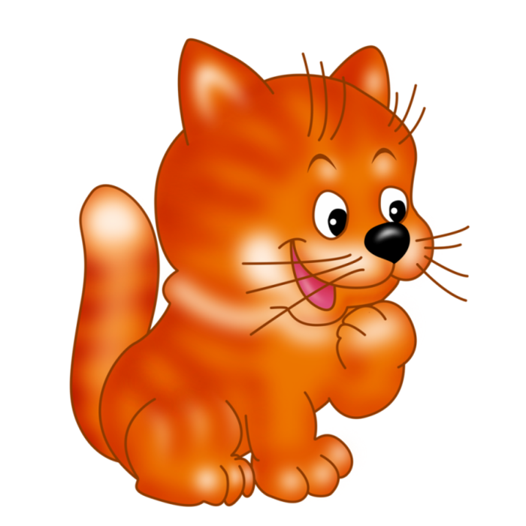
Игровое упражнение
«Раскрась котика»
© МОУ ДПО «Информационно - образовательный Центр»
© МДОУ детский сад комбинированного вида № 110
© Жданова Светлана Александровна, воспитатель
© Смирнова Ольга Владимировна, воспитатель

Рыбинск 2015
Карта дидактического ресурса
Цель: Формировать умение работать с «мышью» при подборе цвета для персонажа, знакомство ребёнка с цветом.
Образовательная область: познавательная, художественно-эстетическая.
Ход: Ребенку при помощи мышки методом заливки предлагается раскрасить котика в рыжий (серый, черный и т. д.) цвет.

Информационные материалы:
1. картинка домашних животных и их детенышей
https://yandex.ru/images/search?text=%D0%BA%D0%B0%D1%80%D1%82%D0%B8%D0%BD%D0%BA%D0%B0%20%D0%BA%D0%BE%D1%82%D0%B8%D0%BA%D0%B0%20%D0%B4%D0%BB%D1%8F%20%D0%B4%D0%B5%D1%82%D0%B5%D0%B9&stype=image&lr=10839&noreask=1&source=wiz&redircnt=1443099719.1 (24.09.2015)
2. Онлайн раскраска http://allforchildren.ru/online/coloring23.php (01.10.2015)
3. Онлайн раскраска http://koshkin-dom.info/flash-igry/igry-odevalki/katje-kleuren-v2.swf (01.10.2015)

